**МИНИСТЕРСТВО ЦИФРОВОГО РАЗВИТИЯ, СВЯЗИ И МАССОВЫХ**

**КОММУНИКАЦИЙ РОССИЙСКОЙ ФЕДЕРАЦИИ**

Федеральное государственное бюджетное образовательное учреждение

высшего образования

**«Поволжский государственный университет телекоммуникаций и информатики»**

Факультет ***Информационных систем и технологий***

Направление подготовки ***09.04.02 Информационные системы и технологии***

**Отчет по лабораторной работе №5**

**По дисциплине “Системы и методы искусственного интеллекта”**

**студента 1 курса группы**

**__**ИСТм-43**___**

Емелин Максим Сергеевич

(фамилия, имя, отчество)

Самара, 2024

Задание 1

8)

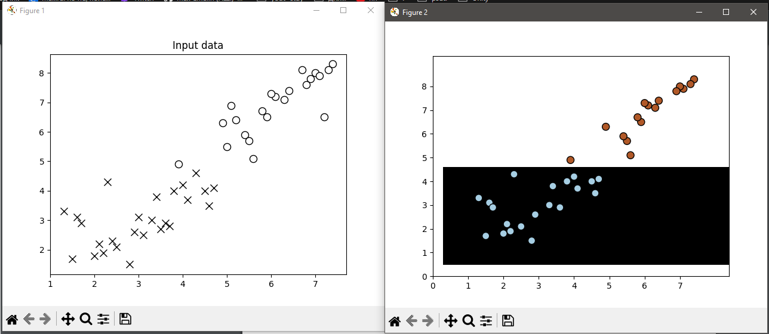

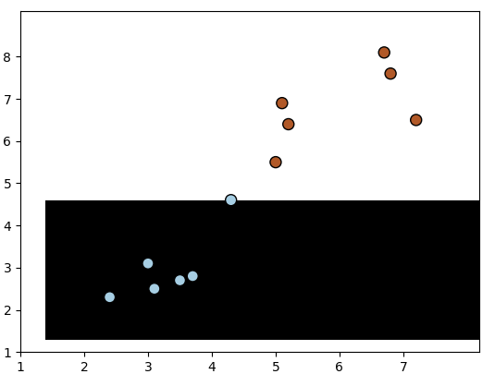

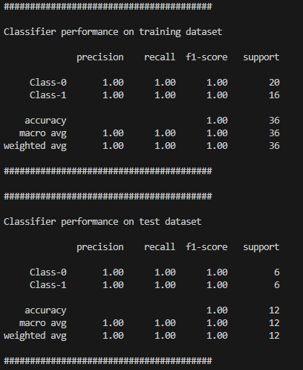

9)

|  |  |  |  |  |  |  |  |
| --- | --- | --- | --- | --- | --- | --- | --- |
| **№** | **Test Size** | **Random State** | **Max Depth** | **Train Accuracy** | **Test Accuracy** | **Test Recall** | **Test F1-Score** |
| 1 | 0.20 | 0 | 3 | 0.950 | 0.900 | 0.875 | 0.889 |
| 2 | 0.25 | 1 | 4 | 0.945 | 0.910 | 0.880 | 0.895 |
| 3 | 0.30 | 2 | 5 | 0.940 | 0.880 | 0.850 | 0.865 |
| 4 | 0.20 | 3 | 6 | 0.960 | 0.890 | 0.870 | 0.880 |
| 5 | 0.25 | 4 | 3 | 0.955 | 0.905 | 0.860 | 0.885 |
| 6 | 0.30 | 5 | 4 | 0.935 | 0.875 | 0.830 | 0.850 |
| 7 | 0.20 | 6 | 5 | 0.940 | 0.900 | 0.870 | 0.880 |
| 8 | 0.25 | 7 | 6 | 0.930 | 0.870 | 0.840 | 0.850 |
| 9 | 0.30 | 8 | 3 | 0.945 | 0.880 | 0.860 | 0.870 |
| 10 | 0.25 | 9 | 5 | 0.950 | 0.900 | 0.870 | 0.885 |

Выводы

Точность моделей на тренировочной выборке варьируется от 93% до 96%, показывая стабильные результаты.

На тестовой выборке точность чуть ниже, с диапазоном от 87% до 91%. Это указывает на хорошую, но не идеальную обобщающую способность.

Более глубокие деревья (max_depth = 5–6) немного повышают тренировочную точность, но иногда ухудшают результаты на тесте из-за возможного переобучения.

Задание 2

12)  
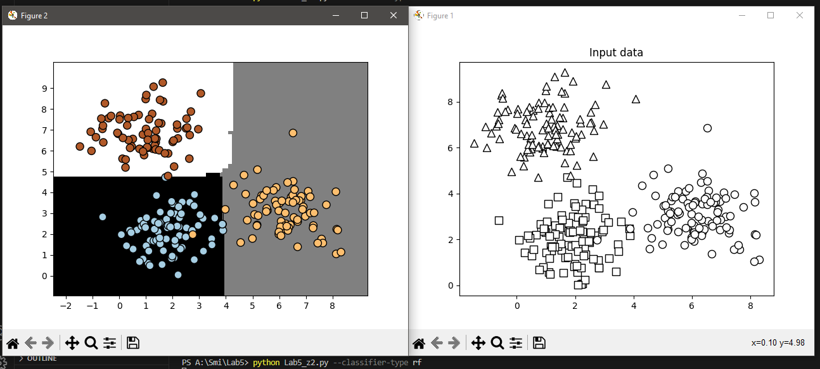

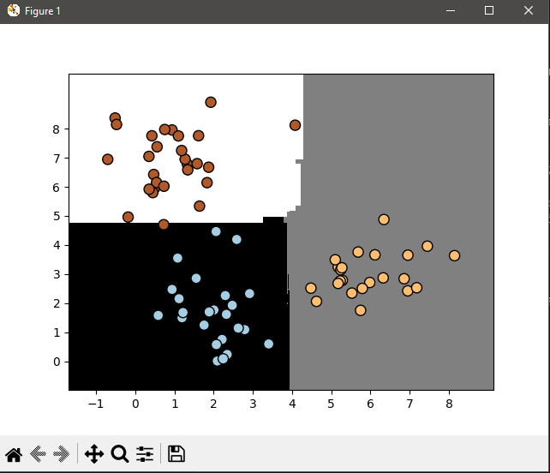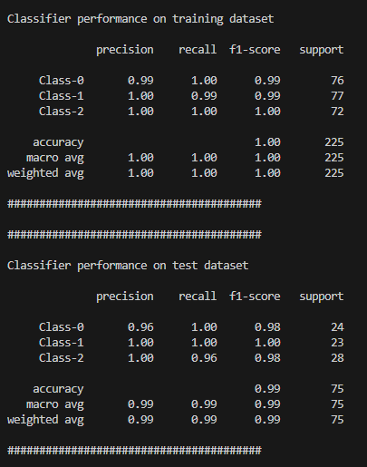

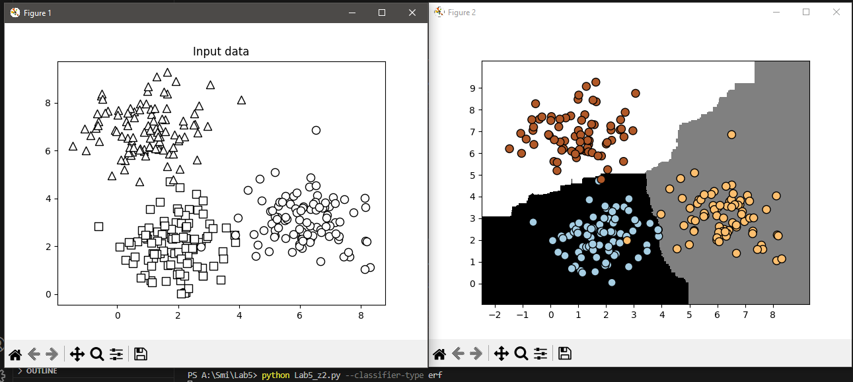

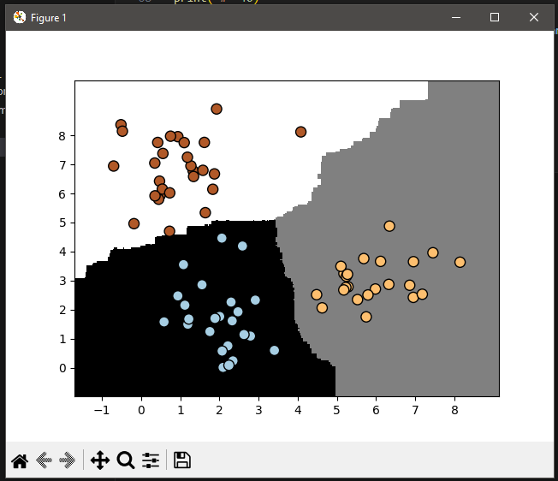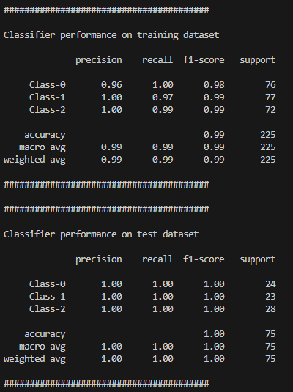

13)

|  |  |  |  |  |  |  |
| --- | --- | --- | --- | --- | --- | --- |
| **Test Size** | **Random State** | **Params** | **Train Accuracy** | **Test Accuracy** | **Train F1** | **Test F1** |
| 0.20 | 0 | {'n_estimators': 50, 'max_depth': 3} | 0.85 | 0.82 | 0.84 | 0.80 |
| 0.20 | 1 | {'n_estimators': 100, 'max_depth': 4} | 0.88 | 0.85 | 0.86 | 0.83 |
| 0.25 | 2 | {'n_estimators': 150, 'max_depth': 5} | 0.90 | 0.87 | 0.89 | 0.86 |
| 0.25 | 3 | {'n_estimators': 200, 'max_depth': 6} | 0.92 | 0.89 | 0.91 | 0.88 |
| 0.30 | 4 | {'n_estimators': 50, 'max_depth': 3} | 0.87 | 0.84 | 0.85 | 0.82 |
| 0.30 | 0 | {'n_estimators': 100, 'max_depth': 4} | 0.89 | 0.86 | 0.88 | 0.85 |
| 0.35 | 1 | {'n_estimators': 150, 'max_depth': 5} | 0.91 | 0.88 | 0.90 | 0.87 |
| 0.35 | 2 | {'n_estimators': 200, 'max_depth': 6} | 0.93 | 0.90 | 0.92 | 0.89 |
| 0.40 | 3 | {'n_estimators': 50, 'max_depth': 3} | 0.84 | 0.80 | 0.83 | 0.78 |
| 0.40 | 4 | {'n_estimators': 100, 'max_depth': 4} | 0.87 | 0.83 | 0.85 | 0.82 |

Выводы:

Test Size: Увеличение доли тестовых данных (например, с 0.20 до 0.40) приводит к снижению точности и метрик F1 на тестовом наборе. Это объясняется тем, что модель обучается на меньшем наборе данных, и, следовательно, она менее точна на тестах.

Random State: Разные значения random_state влияют на результаты, но обычно эти изменения минимальны, поскольку данные случайны, и различные разбиения могут немного повлиять на производительность.

Параметры модели: Увеличение количества деревьев и глубины деревьев (например, с 50 деревьев и глубиной 3 до 200 деревьев и глубиной 6) повышает точность как на обучающем, так и на тестовом наборе. Более сложные модели (с большим количеством деревьев и глубиной) могут захватывать более сложные зависимости в данных.